Microsoft 365 Officeインストール手順

2023/09/18

StarManBlog.net

目次
準備 1
M365 Officeインストール 3
M365ログイン 3
Officeダウンロード 5
Officeインストール 6
こんなことがあったら・・・ 8
Windows初期化 9

準備
Office 2016やOffice2019などのOffice製品と、M365のOfficeは共存できないため、Office2019などがインストールされていた場合は、アンインストールします。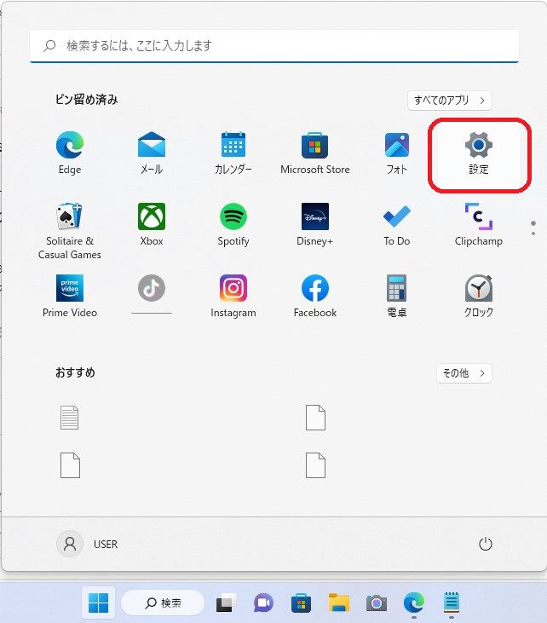

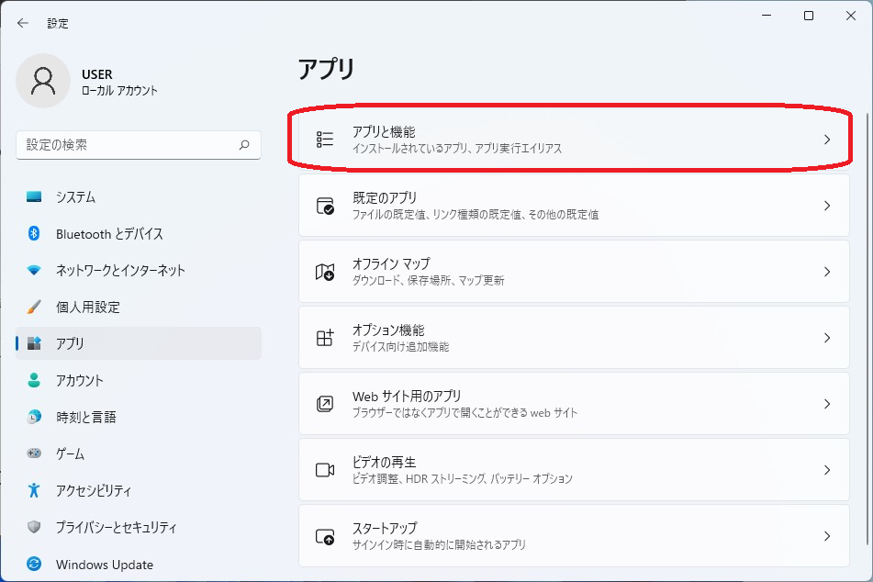
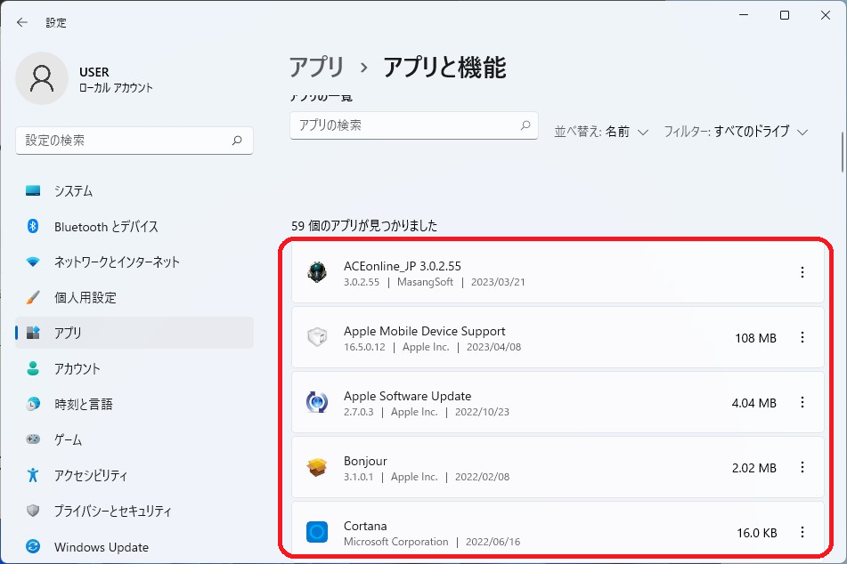

M365 Officeインストール
M365用のOfficeは、M365にログインしてダウンロードし、インストールします。

M365ログイン
ブラウザを立ち上げて、「https://portal.office.com」を入力します。
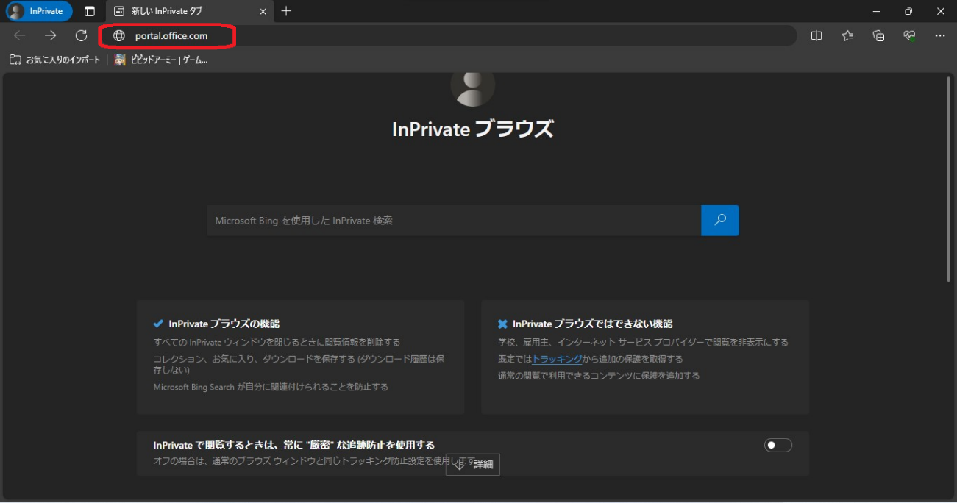

ユーザー名を入力し、「次へ」をクリックします。
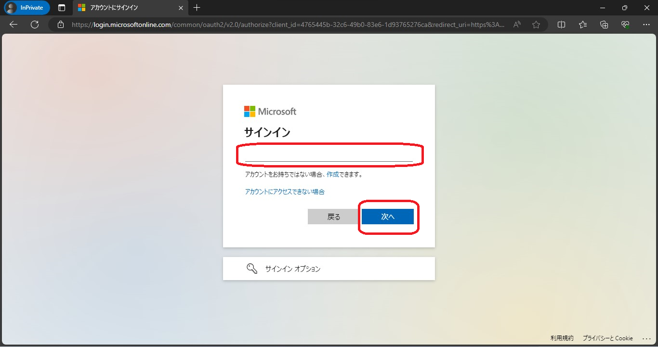

パスワードを入力し、「サインイン」をクリックします。
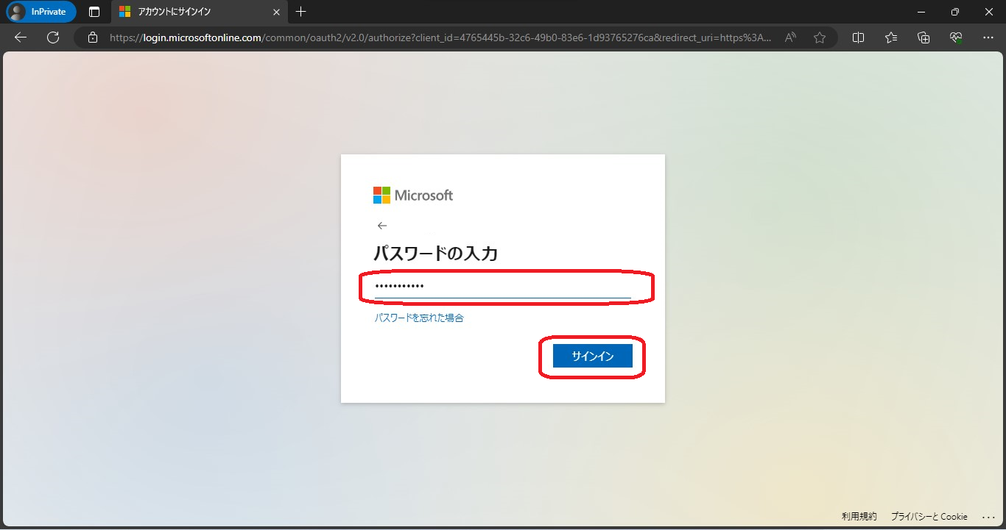

毎回パスワードを入力する場合は、「いいえ」をクリックします。
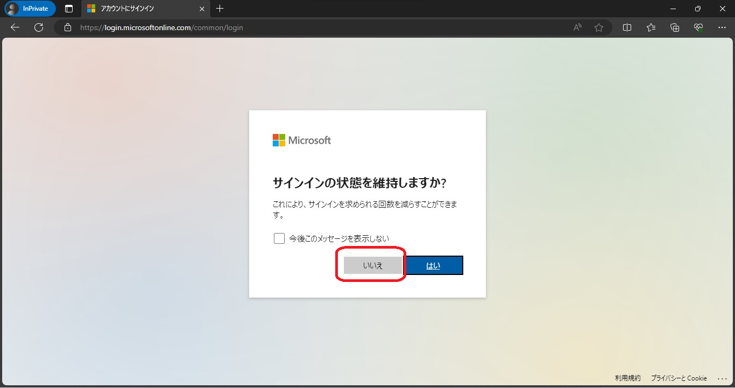

Officeダウンロード
M365にログイン後、右上の「アプリをインストール」をクリックします。次に「Premium Microsoft 365アプリ」をクリックします。
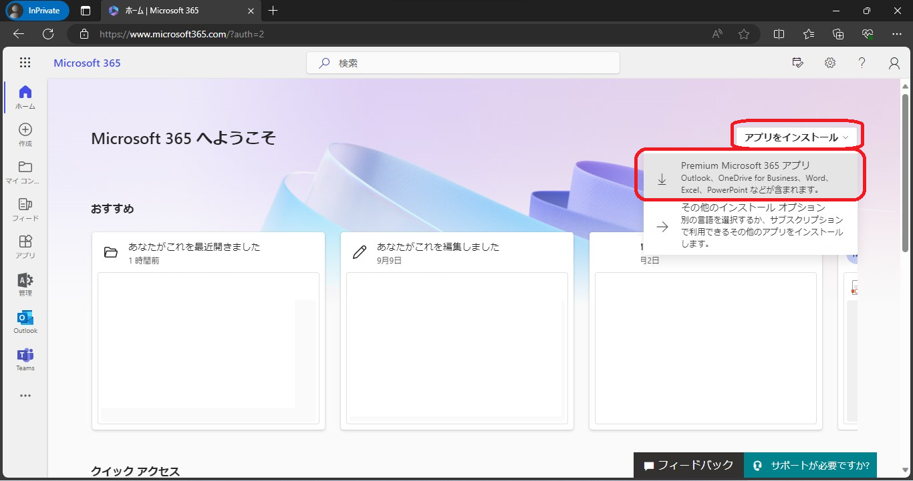

Officeのダウンロードが始まります。
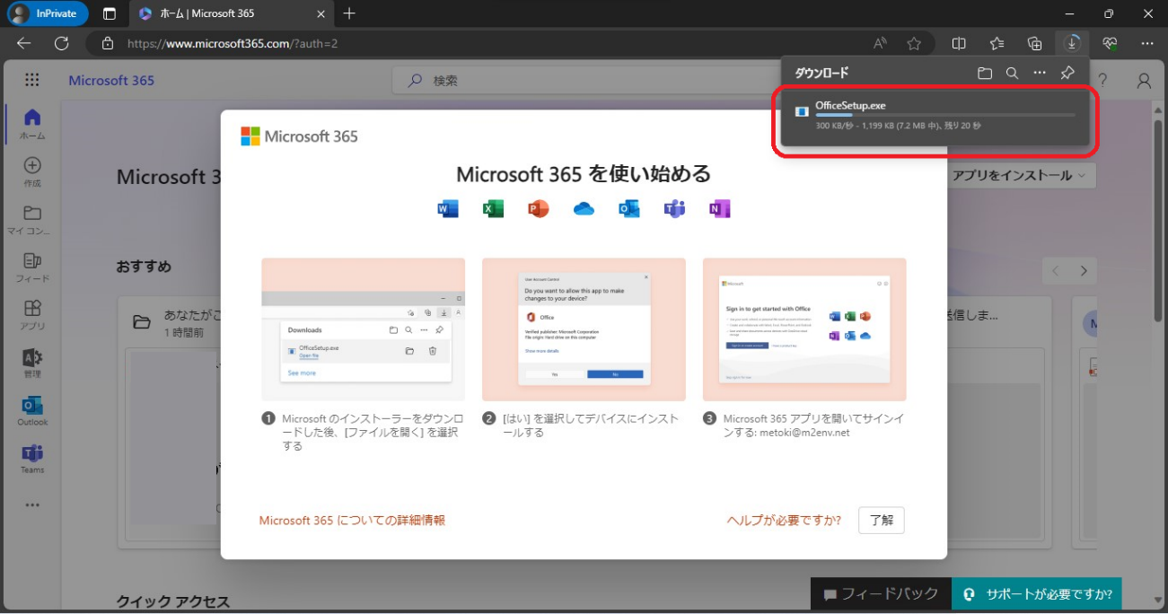

Officeインストール
パソコンのダウンロードフォルダにOfficeのセットアップファイルがダウンロードされます。
ダウンロードフォルダ内の「OffceSetup.exe」をダブルクリックします。

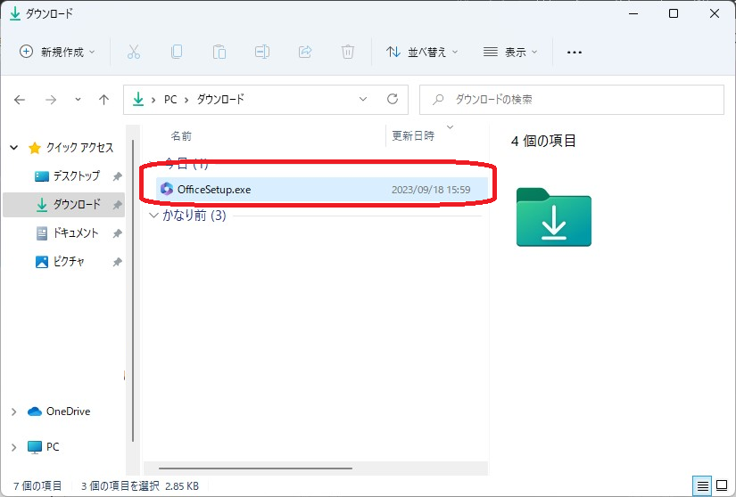

Officeのインストールが始まります。
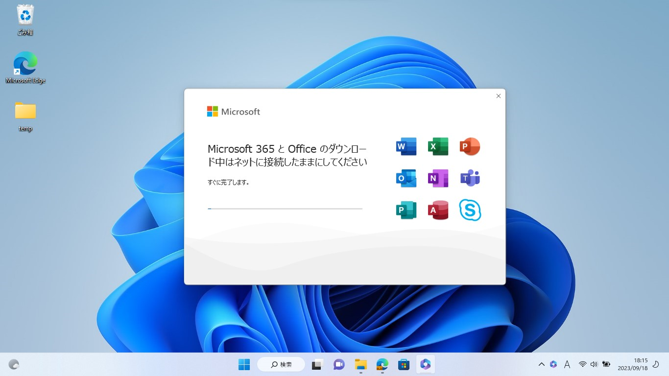

「準備ができました」の表示がされると、Officeのインストール完了です。WordやPowerPointなどOfficeを利用できます。
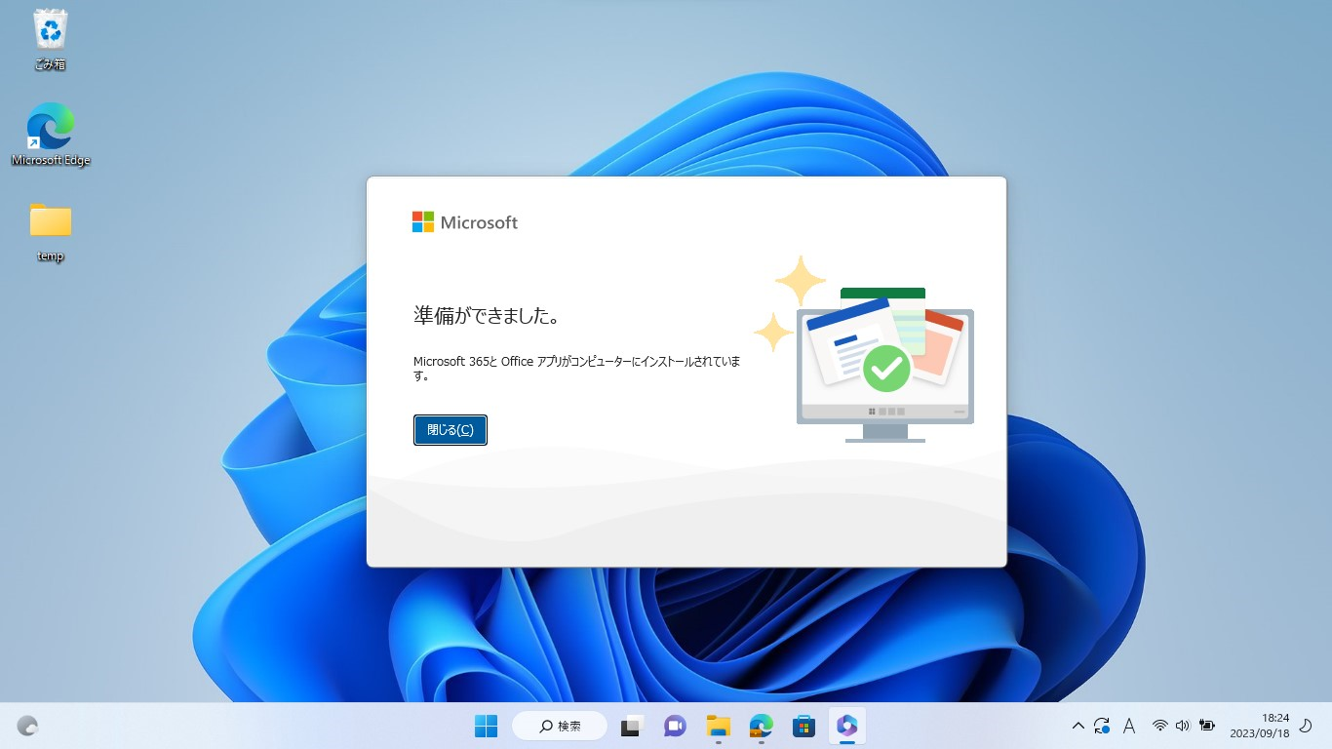

こんなことがあったら・・・

Officeをインストールしようとしたが、「インストールできません。選択した更新チャネルでは、この製品をインストールできません。システム管理者に連絡して、もう一度おためしください。」と表示されセットアップが始まらない。
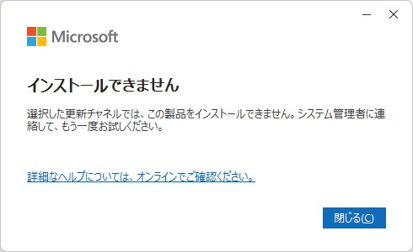

Windowsを初期化することで、Officeをインストールできました。

Windowsの初期化をすると、アプリやデータが消えますので、大事なデータについてはバックアップを取ってから行ってください。

Windows初期化
設定の「システム」を選択し、「回復」をクリックします。
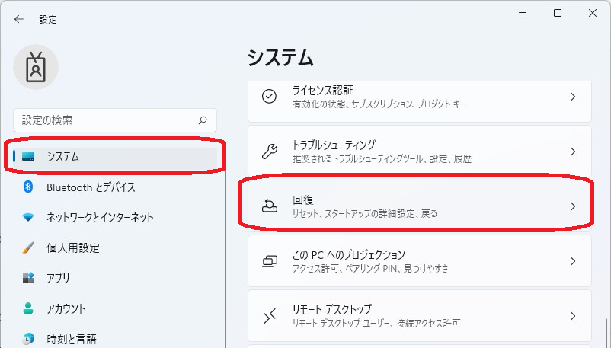

「PCをリセットする」をクリックします。
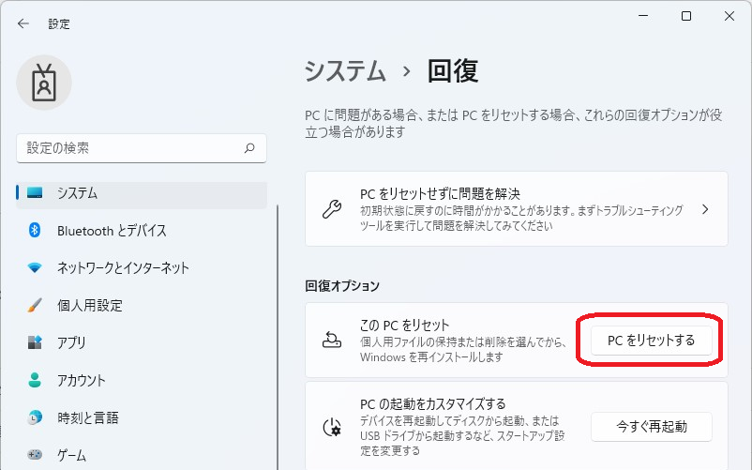

「すべて削除する」をクリックします。データが消えますので、バックアップを取ってから実施します。
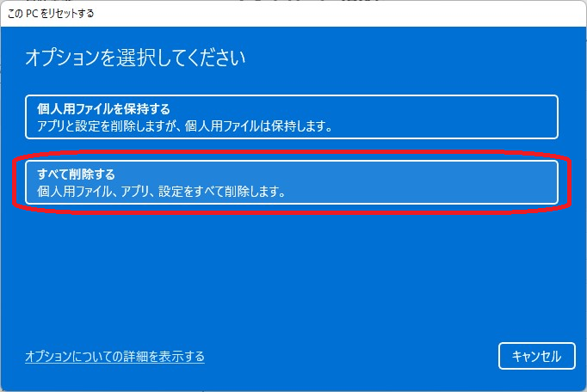

以上

